修改了 1.2 开方提醒接口

## 开方、患者、评论数量接口

## 1.1开方数量

请求方法：

/number/prescriptions

**请求参数:**

|  |  |  |  |
| --- | --- | --- | --- |
| **参数名** | **参数值** | **类型** | **备注** |
| doctor_id | 11 | int | 医生ID |
| type | 0 | int | 0 全部 1 未支付 |
| page | 1 | int | 页数 |
| pageSize | 10 | int | 每页几条数据 |

**响应参数(json格式)**

|  |  |  |  |
| --- | --- | --- | --- |
| **参数名** | **参数含义** | **类型** | **备注** |
| code | 错误码 | Int | 0 失败  1 成功 |
| info | 错误信息 | string |  |
| data | 响应参数 | array | "pay_status": 支付状态 0未付款1付款中2已付款3待退款4已退款,  "order_id": 订单ID,  "order_sn": "订单编号",  "order_status": "订单状态",  "order_date": "初诊时间",  patient_id:患者ID  "patient_mobile": "手机号码",  "patient_name": "患者名称",  "patient_sex": 性别0男1女,  "patient_age": 年龄,  "dialectical": "辩证",  "pay_status_name": "支付状态"  total:总条数 |

## 1.2购药提醒

请求方法：

/remind/medicine

**请求参数:**

|  |  |  |  |
| --- | --- | --- | --- |
| **参数名** | **参数值** | **类型** | **备注** |
| order_id | 168 | int | 订单ID |
| doctor_id | 2 | int | 医生ID |

**响应参数(json格式)**

|  |  |  |  |
| --- | --- | --- | --- |
| **参数名** | **参数含义** | **类型** | **备注** |
| code | 错误码 | Int | 1 成功 |
| info | 错误信息 | string |  |

## 1.3评论数量

请求方法：

/number/comment

**请求参数:**

|  |  |  |  |
| --- | --- | --- | --- |
| **参数名** | **参数值** | **类型** | **备注** |
| doctor_id | 11 | int | 医生ID |
| page | 1 | int | 页数 |
| pageSize | 10 | int | 每页几条数据 |

**响应参数(json格式)**

|  |  |  |  |
| --- | --- | --- | --- |
| **参数名** | **参数含义** | **类型** | **备注** |
| code | 错误码 | Int | 0 失败  1 成功 |
| info | 错误信息 | string |  |
| data | 响应参数 | array | "member_id": 用户ID,  "order_id": 订单ID,  "symptom": "诊断病症",  "evaluate": "选择评价",  "evaluate_name": 多选的评价内容json  "synopsis": "填写的评价",  "add_date": "添加时间",  "member_name": "用户名字",  "mobile": "手机号码",  "portrait": "头像"  total:总条数 |

## 1.4添加患者分组（此接口已废弃）

请求方法：

/number/addPatientGroup

**请求参数:**

|  |  |  |  |
| --- | --- | --- | --- |
| **参数名** | **参数值** | **类型** | **备注** |
| group_name | 11 | string | 患者分组名称 |
| doctor_id | 1 | int | 医生ID |

**响应参数(json格式)**

|  |  |  |  |
| --- | --- | --- | --- |
| **参数名** | **参数含义** | **类型** | **备注** |
| code | 错误码 | Int | 0 失败  1 成功 |
| info | 错误信息 | string |  |

## 1.5修改患者分组名称(此接口已废弃)

请求方法：

/number/updatePatientGroup

**请求参数:**

|  |  |  |  |
| --- | --- | --- | --- |
| **参数名** | **参数值** | **类型** | **备注** |
| group_name | 11 | string | 患者分组名称 |
| group_id | 11 | int | 患者分组ID |
| doctor_id | 1 | int | 医生ID |

**响应参数(json格式)**

|  |  |  |  |
| --- | --- | --- | --- |
| **参数名** | **参数含义** | **类型** | **备注** |
| code | 错误码 | Int | 0 失败  1 成功 |
| info | 错误信息 | string |  |

## 1.6删除患者分组

请求方法：

/number/deletePatientGroup

**请求参数:**

|  |  |  |  |
| --- | --- | --- | --- |
| **参数名** | **参数值** | **类型** | **备注** |
| group_id | 11 | int | 患者分组ID |
| doctor_id | 1 | int | 医生ID |

**响应参数(json格式)**

|  |  |  |  |
| --- | --- | --- | --- |
| **参数名** | **参数含义** | **类型** | **备注** |
| code | 错误码 | Int | 0 失败  1 成功 |
| info | 错误信息 | string |  |

## 1.7获取医生全部患者列表(支持添加页面的患者搜索)

请求方法：

/number/allPatient

**请求参数:**

|  |  |  |  |
| --- | --- | --- | --- |
| **参数名** | **参数值** | **类型** | **备注** |
| doctor_id | 2 | int | 医生ID |
| title | 1 | string | 搜索内容(可选) |
| group_id | 2 | int | 数组Id (可选) |
| page | 1 | int | 页数(可选) |
| pageSize | 10 | int | 每页几条数据(可选) |

**响应参数(json格式)**

|  |  |  |  |
| --- | --- | --- | --- |
| **参数名** | **参数含义** | **类型** | **备注** |
| code | 错误码 | Int | 0 失败  1 成功 |
| info | 错误信息 | string |  |
| data | 响应参数 | array | “member_id”: 用户ID,  “inquisition_name”: “问诊/复诊/扫码”,  “inquisition”: “问诊/复诊时间”,  “member_name”: “姓名”,  “mobile”: “手机号码”,  “portrait”: “头像”,  “sex”: 性别0男1女,  “age”: 年龄,  openid: 用户openid  “is_type”: “公众号患者”,  “group_type”: “是否选中 1 选中”  group_member_name: 分组添加里面患者名  total: 总条数 |

## 1.8获取分组列表

请求方法：

/number/allPatientGroup

**请求参数:**

|  |  |  |  |
| --- | --- | --- | --- |
| **参数名** | **参数值** | **类型** | **备注** |
| doctor_id | 2 | int | 医生ID |

**响应参数(json格式)**

|  |  |  |  |
| --- | --- | --- | --- |
| **参数名** | **参数含义** | **类型** | **备注** |
| code | 错误码 | Int | 0 失败  1 成功 |
| info | 错误信息 | string |  |
| data | 响应参数 | array | "group_id": 分组ID,  "group_name": "分组名称",  "group_name_eng": "分组英文名",  "group_member_name": "分组里面的患者名" |

## 1.9获取某分组下的患者列表

请求方法：

/number/allGroupPatientList

**请求参数:**

|  |  |  |  |
| --- | --- | --- | --- |
| **参数名** | **参数值** | **类型** | **备注** |
| doctor_id | 2 | int | 医生ID |
| group_id | 2 | int | 数组Id |
| page | 1 | int | 页数(可选) |
| pageSize | 10 | int | 每页几条数据(可选) |

**响应参数(json格式)**

|  |  |  |  |
| --- | --- | --- | --- |
| **参数名** | **参数含义** | **类型** | **备注** |
| code | 错误码 | Int | 0 失败  1 成功 |
| info | 错误信息 | string |  |
| data | 响应参数 | array | "group_id": 数组ID,  "member_id": 用户ID,  "member_name": "用户姓名",  "mobile": "用户手机号",  "portrait": "用户头像",  "sex": 性别 0 男 1女,  " age": 年龄,  "is_type": "公众号患者"  total:总条数 |

## 1.10添加某分组下的患者

请求方法：

/number/addGroupPatient

**请求参数:**

|  |  |  |  |
| --- | --- | --- | --- |
| **参数名** | **参数值** | **类型** | **备注** |
| doctor_id | 2 | int | 医生ID |
| group_id | 2 | int | 分组ID（可选，没传为添加，填了进行修改） |
| member_id | 2 | int | 用户ID（多个用户中间用英文半角,隔开） |
| member_name | 王硕 | string | 用户名（多个用户中间用英文半角,隔开） |
| group_name | 分组 | string | 分组名称 |

**响应参数(json格式)**

|  |  |  |  |
| --- | --- | --- | --- |
| **参数名** | **参数含义** | **类型** | **备注** |
| code | 错误码 | Int | 0 失败  1 成功 |
| info | 错误信息 | string |  |

## 1.11删除某分组下的患者

请求方法：

/number/deleteGroupPatient

**请求参数:**

|  |  |  |  |
| --- | --- | --- | --- |
| **参数名** | **参数值** | **类型** | **备注** |
| doctor_id | 2 | int | 医生ID |
| group_id | 2 | int | 分组ID |
| member_id | 2 | int | 用户ID |
| member_name | 王硕 | string | 用户名 |
| group_name | 分组 | string | 分组名称 |

**响应参数(json格式)**

|  |  |  |  |
| --- | --- | --- | --- |
| **参数名** | **参数含义** | **类型** | **备注** |
| code | 错误码 | Int | 0 失败  1 成功 |
| info | 错误信息 | string |  |

## 1.12咨询页面患者列表

请求方法：

/number/allConsultationPatient

**请求参数:**

|  |  |  |  |
| --- | --- | --- | --- |
| **参数名** | **参数值** | **类型** | **备注** |
| doctor_id | 2 | int | 医生ID |
| title | 1 | string | 搜索内容(可选) |
| page | 1 | int | 页数(可选) |
| pageSize | 10 | int | 每页几条数据(可选) |

**响应参数(json格式)**

|  |  |  |  |
| --- | --- | --- | --- |
| **参数名** | **参数含义** | **类型** | **备注** |
| code | 错误码 | Int | 0 失败  1 成功 |
| info | 错误信息 | string |  |
| data | 响应参数 | array | “member_id”: 用户ID,  “synopsis”: “最后一次内容”,  “end_date”: “时间”,  “member_name”: “姓名”,  “portrait”: “头像”,  “sex”: 性别0男1女,  “age”: 年龄,  total:总条数 |

## 1.13修改患者列表最后一条显示内容

请求方法：

/number/updateConsultationPatient

**请求参数:**

|  |  |  |  |
| --- | --- | --- | --- |
| **参数名** | **参数值** | **类型** | **备注** |
| doctor_id | 2 | int | 医生ID |
| member_id | 2 | int | 用户ID |
| synopsis | 接下来请点击 | string | 最后一条聊天内容 |

**响应参数(json格式)**

|  |  |  |  |
| --- | --- | --- | --- |
| **参数名** | **参数含义** | **类型** | **备注** |
| code | 错误码 | Int | 0 失败  1 成功 |
| info | 错误信息 | string |  |

## 1.14待购药 待复诊订单

请求方法：

/number/findConsultation

**请求参数:**

|  |  |  |  |
| --- | --- | --- | --- |
| **参数名** | **参数值** | **类型** | **备注** |
| doctor_id | 11 | int | 医生ID |
| type | 0 | int | 0 待购药 1 待复诊 |
| page | 1 | int | 页数 |
| pageSize | 10 | int | 每页几条数据 |

**响应参数(json格式)**

|  |  |  |  |
| --- | --- | --- | --- |
| **参数名** | **参数含义** | **类型** | **备注** |
| code | 错误码 | Int | 0 失败  1 成功 |
| info | 错误信息 | string |  |
| data | 响应参数 | array | "pay_status": 支付状态 0未付款1付款中2已付款3待退款4已退款,  "order_id": 订单ID,  "order_sn": "订单编号",  "order_status": "订单状态",  "order_date": "购药时间",  patient_id:患者ID  “portrait”: “头像”,  "mobile": "手机号码",  "member_name": "患者名称",  "sex": 性别0男1女,  "age": 年龄,  "pay_status_name": "支付状态"  total:总条数 |

## 广告列表接口

## 2.1广告列表接口

请求方法：

/other/getAd

**请求参数:**

|  |  |  |  |
| --- | --- | --- | --- |
| **参数名** | **参数值** | **类型** | **备注** |
| type_id | 0 | int | 广告分类 0 首页banner |

**响应参数(json格式)**

|  |  |  |  |
| --- | --- | --- | --- |
| **参数名** | **参数含义** | **类型** | **备注** |
| code | 错误码 | Int | 0 失败  1 成功 |
| info | 错误信息 | string |  |
| data | 响应参数 | array | ad_title：图片名称  ad_img：图片路径  ad_url：图片跳转连接  add_date：添加时间 |

## 2.2常见问题列表接口

请求方法：

/question/findQuestionList

**请求参数:**

**无**

**响应参数(json格式)**

|  |  |  |  |
| --- | --- | --- | --- |
| **参数名** | **参数含义** | **类型** | **备注** |
| code | 错误码 | Int | 0 失败  1 成功 |
| info | 错误信息 | string |  |
| data | 响应参数 | array | type_id：分类ID  type_name：分类名称  question：[  {  "question_id": 问题ID,  "question_title": "问题名",  "question_url": H5跳转链接  }  ] |

## 群发图文接口

## 3.1群发图文剩余次数接口

请求方法：

/image/sendHairCount

**请求参数:**

|  |  |  |  |
| --- | --- | --- | --- |
| **参数名** | **参数值** | **类型** | **备注** |
| doctor_id | 2 | int | 医生ID |

**响应参数(json格式)**

|  |  |  |  |
| --- | --- | --- | --- |
| **参数名** | **参数含义** | **类型** | **备注** |
| code | 错误码 | Int | 1 成功 |
| info | 错误信息 | string |  |
| data | 响应参数 | array | haircount:群发剩余次数,  messagecount:短信剩余次数, |

## 3.2群发图文接口

请求方法：

/image/sendHair

**请求参数:**

|  |  |  |  |
| --- | --- | --- | --- |
| **参数名** | **参数值** | **类型** | **备注** |
| doctor_id | 2 | int | 医生ID |
| is_hair | 0 | int | 0 图文 1 链接 |
| doctor_member | 医生姓名 | string | 医生姓名 |
| member_id | 1,2,3,4 | string | 用户id 多个ID用英文逗号拼接起来 |
| is_type | 0 | int | 0 不短信群发 1 短信群发 |
| content | 测试 | string | 文章名或者图文内容 |
| url | www.baidu.com | string | 群发链接的链接 |

**响应参数(json格式)**

|  |  |  |  |
| --- | --- | --- | --- |
| **参数名** | **参数含义** | **类型** | **备注** |
| code | 错误码 | Int | 1 成功 |
| info | 错误信息 | string |  |

## 黑名单管理

## 4.1医生黑名单患者列表

请求方法：

/blacklist/allBlacklist

**请求参数:**

|  |  |  |  |
| --- | --- | --- | --- |
| **参数名** | **参数值** | **类型** | **备注** |
| doctor_id | 2 | int | 医生ID |
| page | 1 | int | 页数(可选) |
| pageSize | 10 | int | 每页几条数据(可选) |

**响应参数(json格式)**

|  |  |  |  |
| --- | --- | --- | --- |
| **参数名** | **参数含义** | **类型** | **备注** |
| code | 错误码 | Int | 0 失败  1 成功 |
| info | 错误信息 | string |  |
| data | 响应参数 | array | “member_id”: 用户ID,  “member_name”: “患者名”,  “portrait”: “头像”,  “sex”: 性别0男1女,  “age”: 年龄,  total:总条数 |

## 4.2添加删除黑名单

请求方法：

/blacklist/black

**请求参数:**

|  |  |  |  |
| --- | --- | --- | --- |
| **参数名** | **参数值** | **类型** | **备注** |
| doctor_id | 2 | int | 医生ID |
| member_id | 1 | int | 患者ID |
| is_type | 1 | int | 0 添加 1 删除 |

**响应参数(json格式)**

|  |  |  |  |
| --- | --- | --- | --- |
| **参数名** | **参数含义** | **类型** | **备注** |
| code | 错误码 | Int | 0 失败  1 成功 |
| info | 错误信息 | string |  |

## 医馆公告管理

## 5.1添加公告

请求方法：

/notice/addNotice

**请求参数:**

|  |  |  |  |
| --- | --- | --- | --- |
| **参数名** | **参数值** | **类型** | **备注** |
| doctor_id | 2 | int | 医生ID |
| notice_name | 测试公告名称 | string | 公告名称 |
| content | 测试公告内容 | string | 公告内容 |
| files | 数据流 |  | 数据流最多可以上传九张 |

**响应参数(json格式)**

|  |  |  |  |
| --- | --- | --- | --- |
| **参数名** | **参数含义** | **类型** | **备注** |
| code | 错误码 | Int | 0 失败  1 成功 |
| info | 错误信息 | string |  |

## 5.2修改公告

请求方法：

/notice/editNotice

**请求参数:**

|  |  |  |  |
| --- | --- | --- | --- |
| **参数名** | **参数值** | **类型** | **备注** |
| doctor_id | 2 | int | 医生ID |
| notice_id | 3 | int | 公告ID |
| notice_name | 测试公告名称 | string | 公告名称 |
| content | 测试公告内容 | string | 公告内容 |
| files | 数据流 |  | 数据流最多可以上传九张 |

**响应参数(json格式)**

|  |  |  |  |
| --- | --- | --- | --- |
| **参数名** | **参数含义** | **类型** | **备注** |
| code | 错误码 | Int | 0 失败  1 成功 |
| info | 错误信息 | string |  |

## 5.3删除公告

请求方法：

/notice/deleteNotice

**请求参数:**

|  |  |  |  |
| --- | --- | --- | --- |
| **参数名** | **参数值** | **类型** | **备注** |
| doctor_id | 2 | int | 医生ID |
| notice_id | 3 | int | 公告ID |

**响应参数(json格式)**

|  |  |  |  |
| --- | --- | --- | --- |
| **参数名** | **参数含义** | **类型** | **备注** |
| code | 错误码 | Int | 0 失败  1 成功 |
| info | 错误信息 | string |  |

## 5.4公告列表

请求方法：

/notice/noticeList

**请求参数:**

|  |  |  |  |
| --- | --- | --- | --- |
| **参数名** | **参数值** | **类型** | **备注** |
| doctor_id | 2 | int | 医生ID |
| page | 1 | int | 页数(可选) |
| pageSize | 10 | int | 每页几条数据(可选) |

**响应参数(json格式)**

|  |  |  |  |
| --- | --- | --- | --- |
| **参数名** | **参数含义** | **类型** | **备注** |
| code | 错误码 | Int | 0 失败  1 成功 |
| info | 错误信息 | string |  |
| data | 响应参数 | array | notice_id : 公告ID  notice_name：公告名称  add_date：添加时间 |

## 5.5公告详情页面

请求方法：

/notice/findNotice

**请求参数:**

|  |  |  |  |
| --- | --- | --- | --- |
| **参数名** | **参数值** | **类型** | **备注** |
| notice_id | 3 | int | 公告ID |

**响应参数(json格式)**

|  |  |  |  |
| --- | --- | --- | --- |
| **参数名** | **参数含义** | **类型** | **备注** |
| code | 错误码 | Int | 0 失败  1 成功 |
| info | 错误信息 | string |  |
| data | 响应参数 | array | notice_id : 公告ID  doctor_id : 医生ID  notice_name：公告姓名  content：公告简介  release_date：修改时间  attach:[{ notice_id ：公告ID  src：图片路径  size:图片大小}] |

## 5.6我的医馆

请求方法：

/doctor/findData

**请求参数:**

|  |  |  |  |
| --- | --- | --- | --- |
| **参数名** | **参数值** | **类型** | **备注** |
| doctor_id | 2 | int | 医生ID |

**响应参数(json格式)**

|  |  |  |  |
| --- | --- | --- | --- |
| **参数名** | **参数含义** | **类型** | **备注** |
| code | 错误码 | Int | 0 失败  1 成功 |
| info | 错误信息 | string |  |
| data | 响应参数 | array | member_id : 医生ID  member_name：医生姓名  face_photo：图片路径  goodat_id：擅长  introduction：简介  notice：[{  notice_id ：公告ID  notice_name：公告名称  add_date:添加时间}] |

## 5.7我的医馆预览

请求方法：

/doctor/dataPreview

**请求参数:**

|  |  |  |  |
| --- | --- | --- | --- |
| **参数名** | **参数值** | **类型** | **备注** |
| doctor_id | 2 | int | 医生ID |

**响应参数(json格式)**

|  |  |  |  |
| --- | --- | --- | --- |
| **参数名** | **参数含义** | **类型** | **备注** |
| code | 错误码 | Int | 0 失败  1 成功 |
| info | 错误信息 | string |  |
| data | 响应参数 | array | member_id : 医生ID  member_name：医生姓名  face_photo：图片路径  goodat_id：擅长  introduction：简介  evaluation:[{  symptom：医生为你诊断的不适症  evaluate ： 满意程度  evaluate_name：评价内容  synopsis：评价简介  add_date：评价时间  member_name：患者姓名  portrait：患者头像  }]  notice：[{  notice_id ：公告ID  notice_name：公告名称  add_date:添加时间}] |

## 5.8医生资料修改

请求方法：

/doctor/updateData

**请求参数:**

|  |  |  |  |
| --- | --- | --- | --- |
| **参数名** | **参数值** | **类型** | **备注** |
| doctor_id | 2 | int | 医生ID |
| content | 14 | int | 擅长id或简介内容 |
| is_type | 1 | int | 状态 0 擅长修改 1 资料修改 |

**备注：**

**当is_type = 0 时，content 为擅长修改 传擅长ID,中奖用英文半角,隔开**

**当is_type = 1 时，content 为简介修改**

**响应参数(json格式)**

|  |  |  |  |
| --- | --- | --- | --- |
| **参数名** | **参数含义** | **类型** | **备注** |
| code | 错误码 | Int | 0 失败  1 成功 |
| info | 错误信息 | string |  |

## 医生各种开关状态管理（所有开关状态都是 0关闭 1 开启）

## 6.1查询在线问诊信息

请求方法：

/setup/findInquiry

**请求参数:**

|  |  |  |  |
| --- | --- | --- | --- |
| **参数名** | **参数值** | **类型** | **备注** |
| doctor_id | 2 | int | 医生ID |

**响应参数(json格式)**

|  |  |  |  |
| --- | --- | --- | --- |
| **参数名** | **参数含义** | **类型** | **备注** |
| code | 错误码 | Int | 0 失败  1 成功 |
| info | 错误信息 | string |  |
| data | 响应参数 | array | "online_inquiry":默认在线问诊变量,  "love_inquiry": 爱心问诊数量,  "graphic_speech":图文语音沟通,  "first_price": 初诊价格,  "consultation_price": 复诊价格,  "receipt": 接单上线设置的文字,  "diagnosis_name": "初诊提示文字",  "revisit_name": "复诊提示文字",  "receipt_name": "接单提示文字",  "diagnosis_number": "初诊价格上限",  "revisit_number": "复诊初始价格",  "receipt_number": "接单数量上限",  "love_number": "爱心数量上限" |

## 6.2查询药方及服务设置

请求方法：

/setup/findPrescription

**请求参数:**

|  |  |  |  |
| --- | --- | --- | --- |
| **参数名** | **参数值** | **类型** | **备注** |
| doctor_id | 2 | int | 医生ID |

**响应参数(json格式)**

|  |  |  |  |
| --- | --- | --- | --- |
| **参数名** | **参数含义** | **类型** | **备注** |
| code | 错误码 | Int | 0 失败  1 成功 |
| info | 错误信息 | string |  |
| data | 响应参数 | array | "open_pharmacy": 已开药房,  "platform_default": 平台默认,  "inherit": 显示传承流派,  "inherit_feature": 显示传承流派特色方剂 0 关闭 1 开启,  "concealment_number": 隐藏好评人数和付款人数,  "questions_number": 设置的免费提问次数,  "questions_up": 免费提问次数上限 |

## 6.3设置在线问诊信息

请求方法：

/setup/updateInquiry

**请求参数:**

|  |  |  |  |
| --- | --- | --- | --- |
| **参数名** | **参数值** | **类型** | **备注** |
| doctor_id | 2 | int | 医生ID |
| online_inquiry | 1 | int | 在线服务问诊说明 |
| love_inquiry | 1 | int | 爱心问诊 |
| graphic_speech | 1 | int | 图文沟通辩证开发 |
| first_price | 1 | int | 初诊价格 |
| consultation_price | 1 | int | 复诊价格 |
| receipt | 1 | int | 接单次数 |

**响应参数(json格式)**

|  |  |  |  |
| --- | --- | --- | --- |
| **参数名** | **参数含义** | **类型** | **备注** |
| code | 错误码 | Int | 0 失败  1 成功 |
| info | 错误信息 | string |  |

## 6.4设置药方及服务配置

请求方法：

/setup/updatePrescription

**请求参数:**

|  |  |  |  |
| --- | --- | --- | --- |
| **参数名** | **参数值** | **类型** | **备注** |
| doctor_id | 2 | int | 医生ID |
| open_pharmacy | 1 | int | 已开药房默认 |
| platform_default | 1 | int | 平台默认搜不到我 |
| inherit | 1 | int | 显示传承流派 |
| inherit_feature | 1 | int | 显示传承流派特色方剂 |
| concealment_number | 1 | int | 隐藏好评人数和付款人数 |
| questions_number | 1 | int | 赠送患者扫码提问次数 |

**响应参数(json格式)**

|  |  |  |  |
| --- | --- | --- | --- |
| **参数名** | **参数含义** | **类型** | **备注** |
| code | 错误码 | Int | 0 失败  1 成功 |
| info | 错误信息 | string |  |

## 医生个人中心

## 7.1个人中心接口(此接口飞起)

请求方法：

/home/find

**请求参数:**

|  |  |  |  |
| --- | --- | --- | --- |
| **参数名** | **参数值** | **类型** | **备注** |
| doctor_id | 2 | int | 医生ID |

**响应参数(json格式)**

|  |  |  |  |
| --- | --- | --- | --- |
| **参数名** | **参数含义** | **类型** | **备注** |
| code | 错误码 | Int | 0 失败  1 成功 |
| info | 错误信息 | string |  |
| data | 响应参数 | array | "member_name": "姓名",  "portrait": "头像",  "is_certified": 0未认证 1审核中 2认证通过 3认证失败,  "certified": "认证通过",  "prescriptions": 开方数,  "patient": 患者数,  "comment": 评论数,  "version_number": "版本号",  "service_hot": "服务热线" |

## 7.2设置/修改/取消免打扰时间 保存时间戳

请求方法：

/doctor/disturb

**请求参数:**

|  |  |  |  |
| --- | --- | --- | --- |
| **参数名** | **参数值** | **类型** | **备注** |
| doctor_id | 2 | int | 医生ID |
| disturb_start | 03:00 | string | 时:分 免打扰前面时分 |
| disturb_end | 03:10 | string | 时:分 免打扰后面时分 |
| is_type | 0 | int | 0 设置 1 取消 |

**响应参数(json格式)**

|  |  |  |  |
| --- | --- | --- | --- |
| **参数名** | **参数含义** | **类型** | **备注** |
| code | 错误码 | Int | 0 失败  1 成功 |
| info | 错误信息 | string |  |

## 7.3医生查看患者档案

请求方法：

/doctor/patientFile

**请求参数:**

|  |  |  |  |
| --- | --- | --- | --- |
| **参数名** | **参数值** | **类型** | **备注** |
| doctor_id | 2 | int | 医生ID |
| member_id | 1 | int | 患者ID |

**响应参数(json格式)**

|  |  |  |  |
| --- | --- | --- | --- |
| **参数名** | **参数含义** | **类型** | **备注** |
| code | 错误码 | Int | 0 失败  1 成功 |
| info | 错误信息 | string |  |
| data | 响应参数 | array | "portrait": "头像",  "mobile": "手机号",  "true_name": "患者真实姓名",  "sex": 性别,  "birthday": "出生年月",  "allergy": "过敏史",  "medical": "既往病史",  "habit": [  "测试"  ] 生活习惯标签,  "other_habit": "生活习惯简介",  "token": "环信token"  group_removal: [  "1",  "2",  "3",  "分组1",  "分组"  ] |

## 7.4历史病例列表

请求方法：

/doctor/praintCase

**请求参数:**

|  |  |  |  |
| --- | --- | --- | --- |
| **参数名** | **参数值** | **类型** | **备注** |
| member_id | 1 | int | 患者ID |
| page | 1 | int | 页数 |
| pageSize | 10 | int | 每页几条数据 |

**响应参数(json格式)**

|  |  |  |  |
| --- | --- | --- | --- |
| **参数名** | **参数含义** | **类型** | **备注** |
| code | 错误码 | Int | 0 失败  1 成功 |
| info | 错误信息 | string |  |
| data | 响应参数 | array | drug_str先对字符串base64_decode解码  再json_decode解码  此数据属于敏感数据, 不可明文显示  ====================  "dialectical": "辩证",  "drug_str": "药方",  "add_date": "时间",  "member_name": "医生姓名",  "title_str": "医生职称" |

## 7.5咨询查看 患者咨询数量清0

请求方法：

/doctor/counselling

**请求参数:**

|  |  |  |  |
| --- | --- | --- | --- |
| **参数名** | **参数值** | **类型** | **备注** |
| doctor_id | 2 | int | 医生ID |
| member_id | 1 | int | 患者ID |

**响应参数(json格式)**

|  |  |  |  |
| --- | --- | --- | --- |
| **参数名** | **参数含义** | **类型** | **备注** |
| code | 错误码 | Int | 0 失败  1 成功 |
| info | 错误信息 | string |  |

## 7.6查询咨询，患者的未读数量

请求方法：

/doctor/counsellNumber

**请求参数:**

|  |  |  |  |
| --- | --- | --- | --- |
| **参数名** | **参数值** | **类型** | **备注** |
| doctor_id | 2 | int | 医生ID |

**响应参数(json格式)**

|  |  |  |  |
| --- | --- | --- | --- |
| **参数名** | **参数含义** | **类型** | **备注** |
| code | 错误码 | Int | 0 失败  1 成功 |
| info | 错误信息 | string |  |
| data | 响应参数 | array | patient：咨询数量,  counsell：患者数 |

## 7.7设置正在聊天中，设置退出聊天中

请求方法：

/doctor/chat

**请求参数:**

|  |  |  |  |
| --- | --- | --- | --- |
| **参数名** | **参数值** | **类型** | **备注** |
| doctor_id | 2 | int | 医生ID |
| member_id | 1 | int | 患者ID |
| is_chat | 0 | int | 是否在聊天界面中 1 是 0 退出 |

**响应参数(json格式)**

|  |  |  |  |
| --- | --- | --- | --- |
| **参数名** | **参数含义** | **类型** | **备注** |
| code | 错误码 | Int | 0 失败  1 成功 |
| info | 错误信息 | string |  |

## 患者端友盟推送

## 8.1umeng 推送

请求方法：

/umeng/send

**请求参数:**

|  |  |  |  |
| --- | --- | --- | --- |
| **参数名** | **参数值** | **类型** | **备注** |
| doctor_id | 2 | int | 医生ID |
| member_id | 1 | int | 患者ID |
| comment | 推送内容 | string | 推送内容 |

**响应参数(json格式)**

|  |  |  |  |
| --- | --- | --- | --- |
| **参数名** | **参数含义** | **类型** | **备注** |
| code | 错误码 | Int | 0 失败  1 成功 |
| info | 错误信息 | string |  |

## 9.1 医生退出

请求方法：

/doctor/signOut

**请求参数:**

|  |  |  |  |
| --- | --- | --- | --- |
| **参数名** | **参数值** | **类型** | **备注** |
| doctor_id | 2 | int | 医生ID |

**响应参数(json格式)**

|  |  |  |  |
| --- | --- | --- | --- |
| **参数名** | **参数含义** | **类型** | **备注** |
| code | 错误码 | Int | 0 失败  1 成功 |
| info | 错误信息 | string |  |

## 9.2 咨询消息回复

请求方法：

/doctor/sendMember

**请求参数:**

|  |  |  |  |
| --- | --- | --- | --- |
| **参数名** | **参数值** | **类型** | **备注** |
| doctor_id | 2 | int | 医生ID |
| member_id | 1 | int | 患者ID |

**响应参数(json格式)**

|  |  |  |  |
| --- | --- | --- | --- |
| **参数名** | **参数含义** | **类型** | **备注** |
| code | 错误码 | Int | 0 失败  1 成功 |
| info | 错误信息 | string |  |

## 9.3 友盟推送规则

安卓：

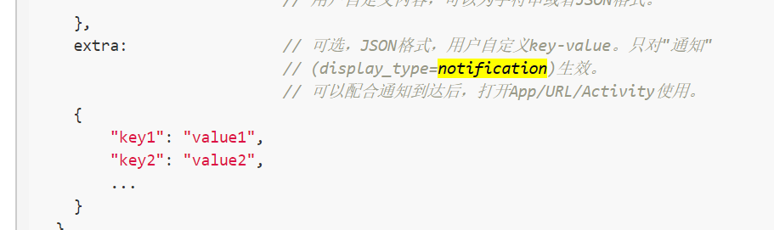

Ios:

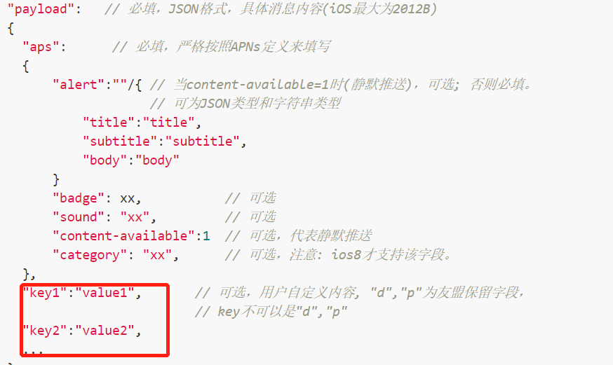

安卓所传参数放在extra中，ios所传参数放到payload里面，其中key为type的时候，是状态值

0 认证通过 1 未认证通过 2 传承通过 3患者购买服务包 4 免打扰期间有患者发送消息提醒

分别跳转5 调至服务包审核通过：

1. 跳转到医生我的中心（需要修改认证状态）

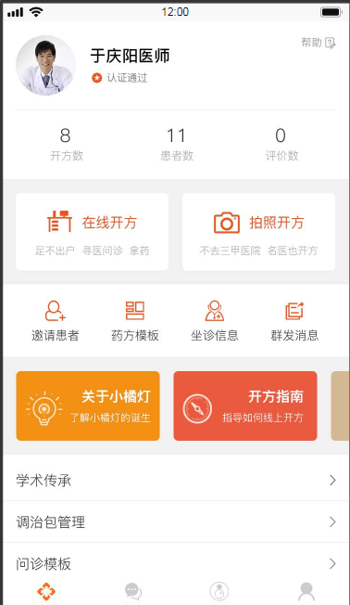

1. 跳转到认证页面（个人中心的认证状态也要修改）

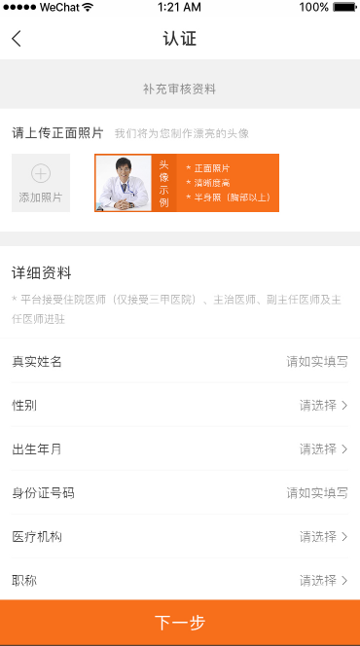

1. 跳转到传承详情页面

inherit_id 传承ID

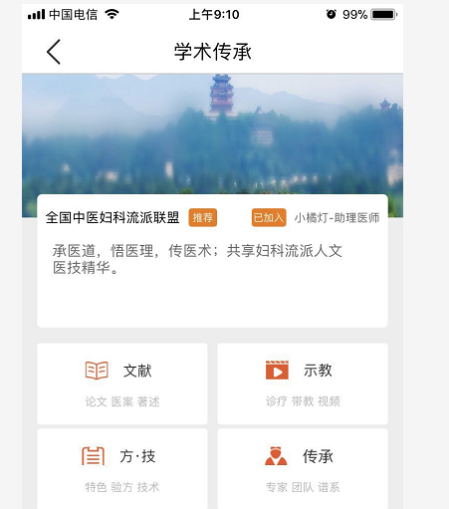

1. 跳转到咨询页面

member_id患者ID order_id 订单ID

1. 进入app

5 跳转到服务包详情页面

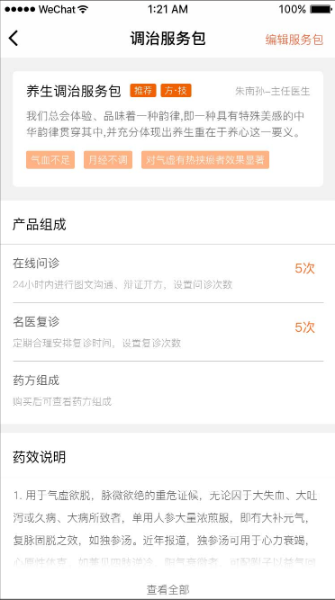

self_goods_id 服务包ID patient_id 患者ID

程序内部调用接口

1. // 生成医生患者名单接口 第一个参数用户ID， 第二个参数医生ID， 第三个是具体服务类型名称

Model('Number')->doctorMember(2, 2, '初诊');

1. // 查询后台配置的参数

$con = Model('Setting')->findAdmin();

1. // 生成医生每日接单次数接口 第一个参数医生ID

Model('Setting')->doctorCount(2);

1. // 公众号推送接口

Model('Weixin')->messageTemplate(6, $data);